Органы исполнительной власти субъектов Российской
Федерации

(по списку рассылки)

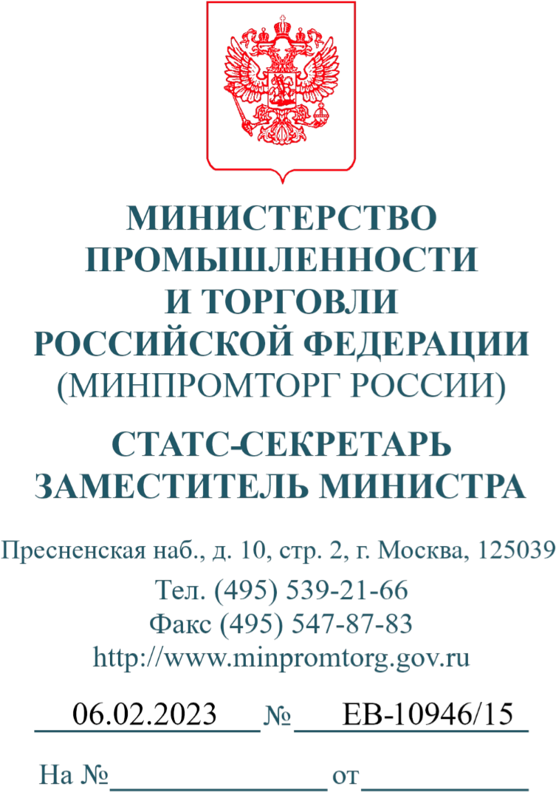
Минпромторг России информирует о проведении в 2023 году конкурса «Торговля России» (далее - Конкурс), главной задачей которого является выявление и популяризация передового отраслевого опыта и лучших практик многоформатной торговли в России.

Победители Конкурса будут определены в следующих номинациях:
«Лучший торговый город»,
«Лучшая торговая улица»,
«Лучший нестационарный торговый объект»,
«Лучший розничный рынок»,
«Лучшая ярмарка»,
«Лучший мобильный торговый объект»,
«Лучший магазин»,
«Лучший объект фаст-фуда»,
«Лучший торговый фестиваль»,
«Лучший оптовый продовольственный рынок» и «Лучшая фирменная сеть местного товаропроизводителя».
Этапы проведения Конкурса:
2
- сбор заявок участников: 13.02.2023 – 28.04.2023;
- квалификационный отбор, объявление победителей: до 19.05.2023;
- церемония награждения победителей состоится на форуме «Неделя российского ритейла» 30.05.2023-02.06.2023.
В целях участия в Конкурсе необходимо оформить заявку на сайте торговляроссии.рф.
Прошу проинформировать потенциальных участников Конкурса о его проведении.
Также направляю пресс-релиз для его размещения на своих официальных сайтах в сети Интернет (пресс-релиз прилагается).
Для получения более подробной информации просьба обращаться к представителям координаторов Конкурса: (495) 924-02-80, tr@russiant.org, или в Департамент развития внутренней торговли Минпромторга России: (495) 870-29-21 (доб. 2-1211).

Приложение: на 1 л. в 1 экз.

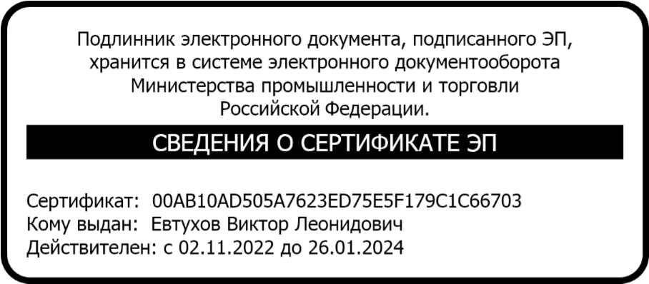

В.Л
.
Евтухов

Е.В. Грицева
(495) 870-29-21 (доб. 2-1211)

ПРЕСС-РЕЛИЗ

Стартовал прием заявок на шестой ежегодный конкурс «Торговля России»
Министерство промышленности и торговли Российской Федерации проводит ежегодный конкурс «Торговля России», по итогам которого будут выбраны лучшие решения и идеи, реализуемые разными торговыми форматами.
Всероссийский конкурс «Торговля России» впервые состоялся в 2018 году. Его главная идея - поддержать положительный опыт российской розницы и стимулировать ее развитие.
В первый год проведения конкурса со всех уголков страны было подано более 600 заявок на участие, во второй год заявок было уже более 800, в последующие годы порядка 900.
В 2023 году торжественная церемония награждения победителей состоится в рамках форума бизнеса и власти «Неделя ритейла».
Конкурс будет проводится по следующим номинациям:
- «Лучший торговый город»
- «Лучшая торговая улица»
- «Лучший нестационарный торговый объект»
- «Лучшая ярмарка»
- «Лучший розничный рынок»
- «Лучший мобильный торговый объект»
- «Лучший магазин»
- «Лучший объект фаст-фуда»
- «Лучший торговый фестиваль»
- «Лучший оптовый продовольственный рынок»
- «Лучшая фирменная сеть местного товаропроизводителя»
Принять участие в конкурсе могут: органы исполнительной власти, курирующие торговую отрасль, администрации муниципальных образований и хозяйствующие субъекты, осуществляющие торговую деятельность.
Для участия в Конкурсе участникам рекомендуется заполнить анкету на сайте торговляроссии.рф.

© Оргкомитет конкурса, тел. +7 495 924 02 80, tr@russiant.org

